 

**LAPORAN TENGAH SEMESTER MERDEKA BELAJAR KAMPUS MERDEKA**

**(HAK BELAJAR 3 SEMESTER DI LUAR PROGRAM STUDI)**

**BENTUK KEGIATAN/PEMBELAJARAN MAGANG**

**Semester Ganjil Tahun Akademik 2023-2024**

## PESERTA RAIHAN ILHAM HABIBI

**1152100013**

## NAMA MITRA

**PT. RADAR TEKNOLOGI KOMPUTER**

## PROGRAM STUDI TEKNIK INFORMATIKA INSTITUT TEKNOLOGI INDONESIA TANGERANG SELATAN

**NOVEMBER 2023**

## HALAMAN PENGESAHAN

Laporan Tengah Semester ini disusun Oleh:

|  |  |
| --- | --- |
| Nama | :Raihan Ilham Habibi |
| NIM | : 1152100013 |
| Program Studi | : Teknik Informatika |
| Bentuk Kegiatan Pembelajaran | : Magang |
| Nama Mitra | : PT. RADAR TEKNOLOGI KOMPUTER |
| Jumlah SKS yang disetarakan | : 20 SKS |

Telah Berhasil dipertahankan di hadapan Dosen Pembimbing Lapangan (Mitra) dan Dosen Pembimbing Program Studi dan diterima sebagai bagian dari penjaminan mutu kegiatan Merdeka Belajar Kampus Merdeka (Hak Belajar 3 Semester di Luar Program Studi) dengan. Nilai Tengah Semester (dalam angka).

Tangerang Selatan, 07 Agustus 2023

Pembimbing Mitra Dosen Pembimbing Program Studi



# Asep Surahmat M.Kom Muhammad Soleh S.Si M.Kom

NIDN. 030212890

MENYETUJUI

Ketua Program Sudi Informatika



# Muhammad Soleh S.Si M.Kom

NIDN. 030212890

## KATA PENGANTAR

Puji Syukur kami panjatkan atas kehadirat Allah SWT. Karena telah memberikan rahmat hidayahnya serta karunianya sehingga saya dapat menyelesaikan Laporan Tengah Semester program Magang Mandiri ini.

Dengan segala kerendahan hati Penulis mengucapkan banyak terimakasih yang sebesar- besar nya kepada semua pihak yang telah memberi bantuan serta dukungan kepada Penulis, Sehingga Penulis bisa mengikuti program Magang Madiri ini dengan lancar sampai saat ini. Pada kesempatan ini penulis mengucapkan banyak terimakasih khusus nya pada:

1. Tuhan Yang Maha Esa
2. Ayah dan Ibu penulis, yaitu Alm. Drs.Syahrozi dan Siti Suaidah S.Pd yang selalu membuat penulis lebih semangat dalam menjalankan Program Magang Mandiri ini.
3. Bapak Muhamad Soleh S.Si, M Kom sebagai ketua Prodi Teknik Informatika dan sebagai pembimbing yang telah membimbing, menyarankan, dan memberikan semangat dalam menjalankan Program Magang Mandiri ini.
4. Bapak Asep Surahmat M.Kom selaku Pemimpin PT. Radar Teknologi Komputer
5. Bapak Asep Suragmat M.Kom selaku Pembimbing di PT.Radar Teknologi Komputer
6. Bapak Rivai Amin selaku Mentor PT. Radar Teknologi Komputer serta Karyawan lainnya yang telah membimbing penulis selama penulis melakukan kegiatan magang ini.
7. Rekan-rekan pemagang lainnya dan Teman-teman Informatika ITI 2021 yang tidak bisa disebutkan satu persatu.

Akhir kata, penulis menyadari banyak kekurangan dalam laporanini, untuk itu penulis menerima kritik dan saran yang sifatnya membangun. semoga laporan ini dapat berguna

dengan sebaik-baiknya, Khusus-nya digunakan untuk melakukan pengembangan dari program studi Teknik Informatika Institut Teknologi Indonesia.

Tangerang,22 Nomber 20223

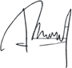

Raihan ilham habibi

## DAFTAR ISI

HALAMAN PENGESAHAN i

KATA PENGANTAR ii

DAFTAR ISI iv

DAFTAR GAMBAR v

DAFTAR TABEL vi

RINGKASAN EKSEKUTIF vii

BAB I 1

PENDAHULUAN 1

* 1. Rasional Program 1
  2. Tujuan 1
  3. Sasaran 1
  4. Manfaat 2
  5. Jadwal Pelaksanaan 2

BAB II 3

ORGANISASI ATAU LINGKUP ORGANISASI MITRA 3

2.1 Lingkup Pekerjaan 3

BAB III 4

PELAKSANAAN 4

* 1. Bentuk Pelaksanaan 4
  2. Uraian Kegiatan 4

BAB IV 5

PENUTUP 5

* 1. Kesimpulan 5
  2. Saran 5

DAFTAR PUSTAKA 6

LAMPIRAN 7

1. Log Activity 7
2. Dokumentasi 8

DAFTAR GAMBAR

Gambar B. 1 Onboarding 8

Gambar B. 2 Hasil Setup Laravel 8

Gambar B. 3 Hasil Laravel Template Blade 9

Gambar B. 4 Hasil Setup Github 9

Gambar B. 5 Hasil Laravel Filament 10

## DAFTAR TABEL

Tabel 1.5. 1 Ketentuan Jam Kerja 2

Tabel A. 1 Log Activity 7

## RINGKASAN EKSEKUTIF

PT Radar Teknologi Komputer merupakan perusahaan yang berfokus pada teknologi informasi, khususnya dalam pengembangan solusi teknologi untuk berbagai industri. Mereka terkenal karena keahlian mereka dalam mengembangkan perangkat lunak, sistem informasi, serta solusi TI yang inovatif. Radar teknologi komputer secara konsisten berusaha untuk meningkatkan kualitas layanan mereka dengan memanfaatkan perkembangan terbaru dalam dunia teknologi. Perusahaan ini memiliki reputasi yang kuat dalam menyediakan solusi yang sesuai dengan kebutuhan klien, serta dalam mempertahankan standar keamanan dan kehandalan yang tinggi dalam produk dan layanan mereka. Dengan fokusnya yang kuat pada novasi dan solusi teknologi yang efisien.

PT. Radar Teknologi Komputer memiliki divisi atau tim khusus yang bertanggung jawab dalam pengembangan web. Tim ini memiliki fokus utama pada penciptaan, pengembangan, dan pemeliharaan aplikasi web serta platform online yang inovatif. Mereka memiliki keahlian yang luas dalam berbagai bahasa pemrograman, kerangka kerja, dan teknologi terkini yang mendukung pengembangan web.

Tim web development Radar teknologi komputer bertujuan untuk memberikan solusi web yang berkualitas tinggi kepada klien, dengan berfokus pada inovasi, keamanan, dan kinerja yang optimal. Melalui pemahaman mendalam akan teknologi terkini dan tuntutan industri, tim ini berperan penting dalam menghadirkan solusi web yang memenuhi standar kualitas tinggi dan tuntutan pasar yang terus berkembang.

## BAB I PENDAHULUAN

## Rasional Program

PT Radar Teknologi Komputer merupakan perusahaan yang fokus pada pengembangan teknologi terkait komputer, baik dalam aspek perangkat keras maupun perangkat lunak. Mereka mungkin terlibat dalam desain, produksi, dan implementasi sistem komputer yang canggih untuk berbagai keperluan, seperti telekomunikasi, industri pertahanan, navigasi, atau bahkan kecerdasan buatan.

Program kegiatan magang di PT Radar Teknologi Komputer dapat memberikan kesempatan untuk belajar dan mendapatkan pengalaman kerja langsung khususnya pada industri Teknologi Informasi (TI) dan Layanan Komputer, Industri Perangkat Lunak. Para peserta magang juga dapat memanfaatkan kesempatan tersebut untuk membangun jaringan profesional yang luas, menggali minat dan bakat, serta memaksimalkan potensi untuk bisa bergabung sebagai bagian dari keluarga PT Radar Teknologi Komputer di masa depan.

## Tujuan

Tujuan dari program kegiatan magang ini sebagai berikut :

* + 1. Memberikan pengalaman kerja nyata dan memungkinkan peserta magang untuk menguji keterampilan dalam lingkungan kerja sebenarnya.
    2. Menambahkan pengetahuan, pengalaman, dan wawasanyang bisa didapatkan di dunia kerja yang sesungguhnya.
    3. Membuat penulis dapat menambahkan relasi dan belajar bersosialisasi di tempat magang.
    4. Melatih penulis untuk bersikap mandiri, tegas, bertanggung jawab, serta dapat menyesuaikan diri dengan lingkungan kerja.

## Sasaran

Sasarandari program kegiatan magang di PT Radar Teknologi Komputer ini adalah para mahasiswa dari seluruh Indonesia yang memiliki beragam latar belakang jurusan IT.

## Manfaat

Manfaat dari program kegiatan magang ini sebagai berikut :

* + 1. Para mahasiswa yang mengikuti program Magang di PT Radar Teknologi Komputer dapat menciptakan peluang untuk mendapatkan pengalaman di dunia kerja yang sesungguhnya.
    2. Melalui magang, penulis memiliki kesempatan untuk memperluas jaringan profesional penulis. Bekerja di dalam lingkungan perusahaan memungkinkan penulis untuk berinteraksi dengan para profesional yang berpengalaman dan diharapkan dapat semakin meningkatkan peluang dalam mencari pekerjaan di masa depan.
    3. Meningkatkan *hard skill* dan *soft skill* yang sesuai dengan kebutuhan dunia kerja.

## Jadwal Pelaksanaan

Penulis melaksanakan Magang di PT Radar Teknologi Komputer selama 4 bulan terhitung tanggal 07 November 2023 sampai dengan 11 Febuari 2023. Dengan waktukerja sebanyak lima hari (Senin s.d. Jumat). Adapun Ketentuan jam kerja di PT Radar Teknologi Komputer sebagai berikut:

|  |  |  |  |
| --- | --- | --- | --- |
| **Hari** | **Jam Datang** | **Jam Istirahat** | **Jam Pulang** |
| Senin - Jumat | 10:00 WIB | 12:00 WIB | 18:00 WIB |

Tabel 1.5. 1 Ketentuan Jam Kerja

## BAB II

## ORGANISASI ATAU LINGKUP ORGANISASI MITRA

## 2.1 Lingkup Pekerjaan

Penulis Menjalani Kegiatan magang di unit team web development, Unit web development bertanggung jawab untuk pengembangan Frontend, Pengembangan Backend, Desain UI/UX. Unit ini memastikan berbagai aspek terkait pengembangan dan pemeliharaan situs web atau aplikasi web. Di Kelompok Team web development sendiri memiliki beberapa sub-unit seperti unit Frontend Development, Backend Development, UI/UX Design.

## BAB III PELAKSANAAN

## Bentuk Pelaksanaan

Kegiatan magang dilakukan di kantor pusat yang berada di Jl. HR Rasuna Said No.59 Kel. Cipete, Kec. Pinang Kota Tangerang kota Kegiatan magang dilakukan didalam divisi web development, yang dilaksanakan secara Work From Office (WFO) selama 4 bulan pada tanggal 07 November 2023 hingga 11 Febuari2024.

## Uraian Kegiatan

Unit web development ini bertanggung jawab untuk Pengembangan dan Desain Situs Web atau Aplikasi Web, adapun kegiatan di PT Radar teknoogi komputer yang berhubung dengan website perusahan.

Adapun pekerjaan yang dilakukan oleh Unit web development meliputi:

* + 1. **Pengembangan Frontend**: Menerjemahkan desain UI/UX menjadi kode dengan menggunakan HTML, CSS, dan JavaScript. Ini termasuk pembuatan elemen- elemen yang terlihat oleh pengguna seperti halaman, tombol, formulir, dan elemen interaktif lainnya.
    2. **Pengembangan Backend**: Membangun server, database, dan logika aplikasi. Ini meliputi pembuatan API, manajemen data, pemrosesan server, dan fungsionalitas inti yang tidak terlihat oleh pengguna.

## BAB IV PENUTUP

## Kesimpulan

Mengikuti program kegiatan magang di PT Radar Teknologi Komputer menuai banyak sekali pengalaman dan pengetahuan. Penulis mendapatkan beragam insight serta keilmuan terutama menyangkut profesionalitas dalam bekerja. Penulis dapat lebih mengembangkan potensi dan mengetahui kelebihan serta kekurangan diri agar dapat memperbaiki pribadi penulis saat bekerja. Terakhir, penulis dapat membagikan dan mendengar berbagai pendapat mengenai inovasi dalam aspek pekerjaan melalui para staf dan petinggi yang ada di lingkungan perusahaan.

## Saran

Untuk program magang ini diharapkan dapat terus bekerja sama dalam hal

penerimaan mahasiswa dengan instansi PT. Rsehingga mahasiswa/iInstitut Teknologi Indonesia mendapatkan kemudahan dalam mencari tempat magang.

## DAFTAR PUSTAKA

Tentang PT .Radar Teknologi Komputer https://radar-teknologi-komputer.business.site/.

## LAMPIRAN

## Log Activity

|  |  |  |
| --- | --- | --- |
| **Tgl. Kegiatan** | **Mentor** | **Deskripsi Kegiatan** |
| 07/11/2023 | Rivai Amin | * Engagement Perusahaan agar saya dapat menyesuaikan diri dengan peran barunya dan dapat melaksanakan kewajiban sesuai dengan tujuan Perusahaan, |
| 08/11/2023 | Rivai Amin | * Melakukan penginstalan Laravel 10   dengan aplikasi laragon dan melakakun setup laravel |
| 09/11/2023 | Rivai Amin | * Membuat laravel template blade yang sudah dikasih oleh pihak mitra dan saya diminta membuat template tersebut dengan hasil yang sama persis baik code nya maupun header template seperti contoh yang sudah dikasih |
| 14/11/2023 | Rivai Amin | * Setelah membuat Laravel template blade saya diminta oleh mitra untuk setup   github dan saya dimintai untuk mengupload codenya diwebsite github |
| 15/11/2023 | Rivai Amin | * Membuat laravel Filament yang sudah dikasih oleh pihak mitra dan saya diminta membuat Hasil setup laravel filament tersebut dengan hasil yang sama persis baik code nya maupun header seperti contoh yang sudah dikasih |
| 20/11/2023 | Rivai Amin | * Membuat laravel Filament blog yang sudah dikasih oleh pihak mitra dan saya diminta membuat Hasil laravel filament Blog tersebut. |
| 28/11/2023 | Rivai Amin | * Membuat laravel template blade yang sudah dikasih oleh pihak mitra dan saya   diminta membuat template tersebut dengan hasil yang sama persis baik code nya maupun header template seperti contoh yang sudah dikasih |
| 4/12/2023 |  | * Melakukan Setup TailwindCSS dan node.js dan saya diminta membuat landing page website sendiri bebas |

Tabel A. 1 Log Activity

## Dokumentasi

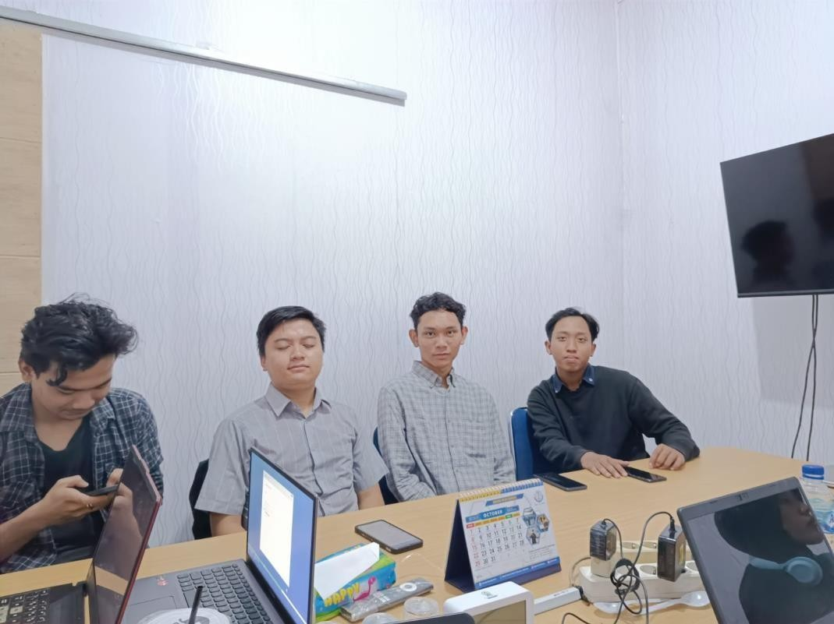

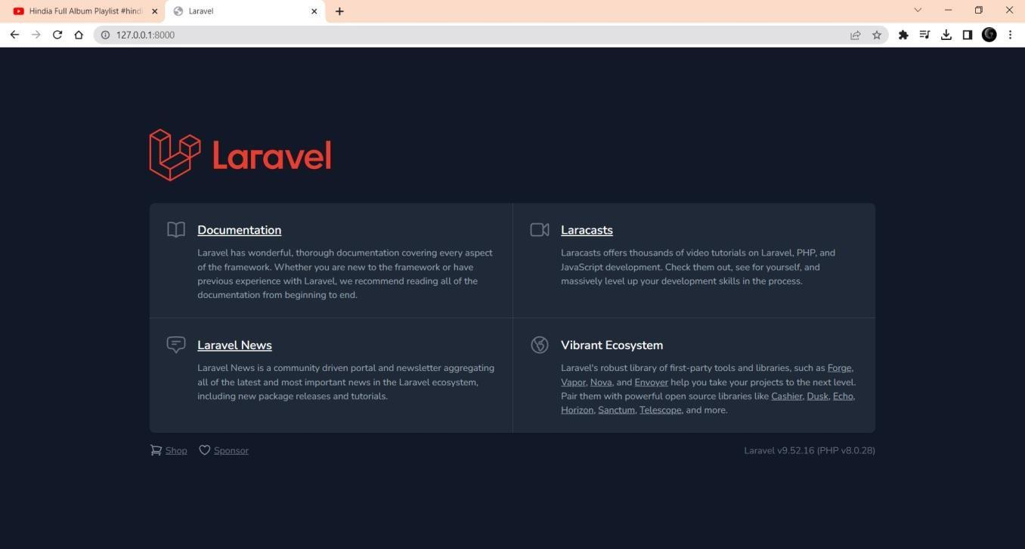Gambar B. 1 Onboarding

Gambar B. 2 Hasil setup Laravel 10

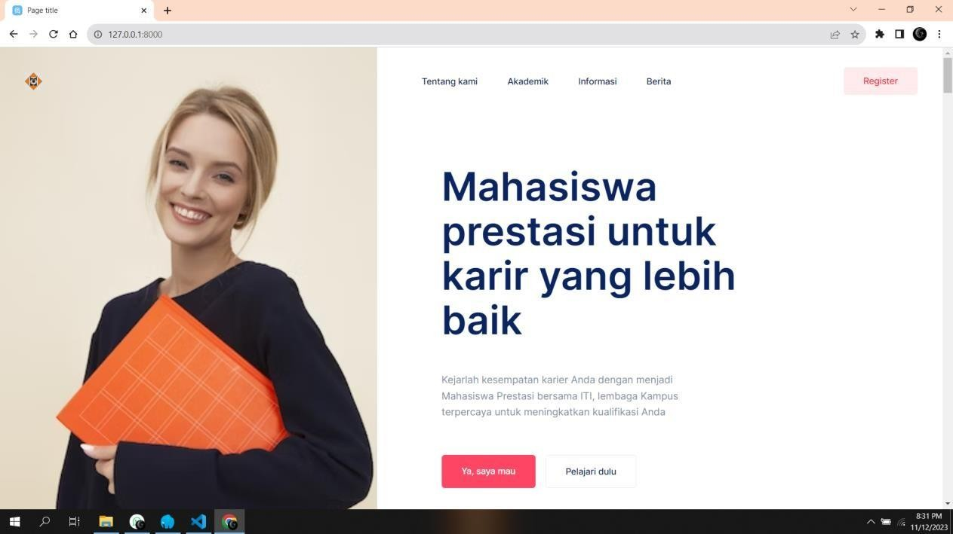

Gambar B. 3 Hasil Setup filament template blade

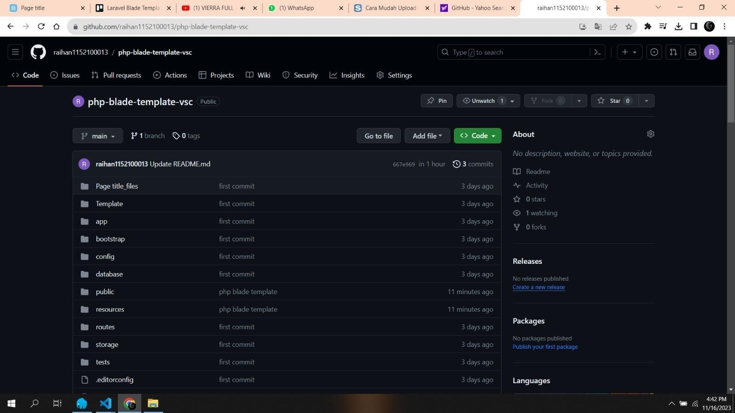

Gambar B. 4 Hasil Setup Github

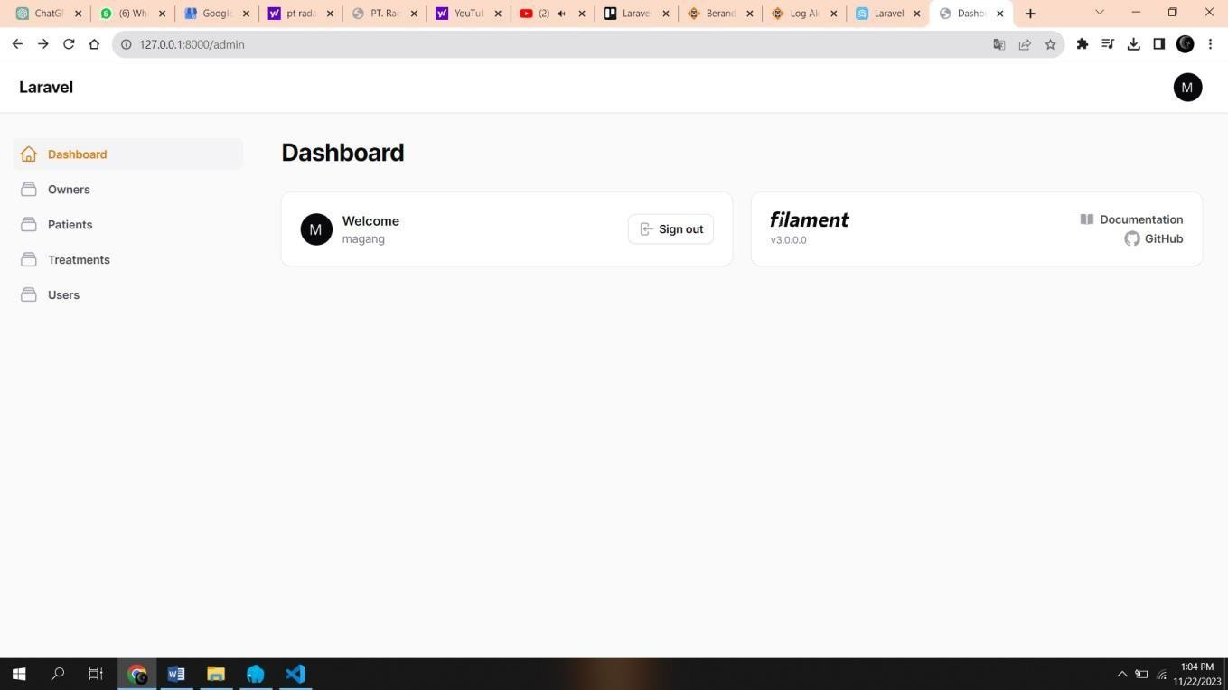

Gambar B. 5 Hasil Laravel Filament

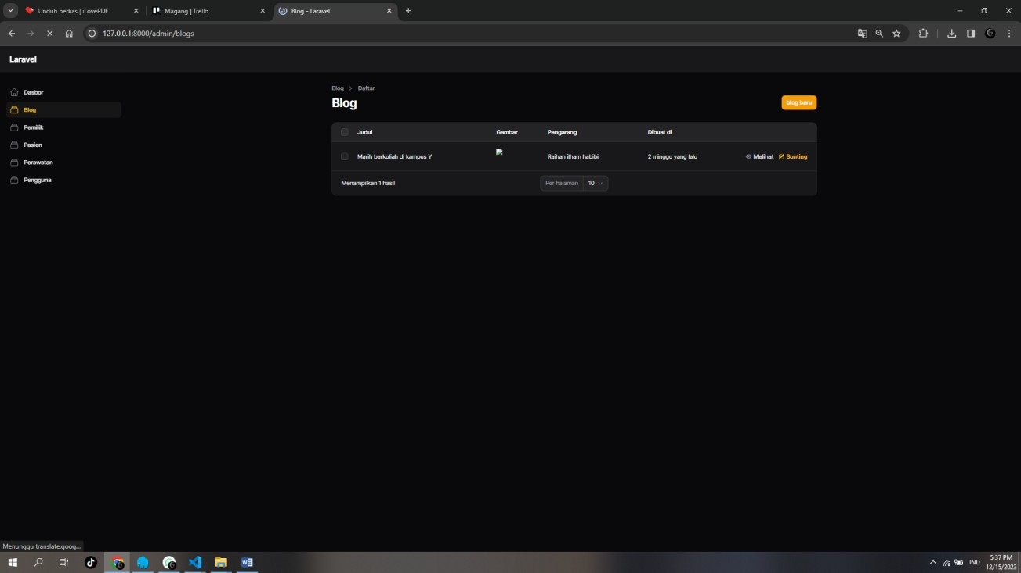

Gambar B. 6 Hasil Laravel Filament Blog

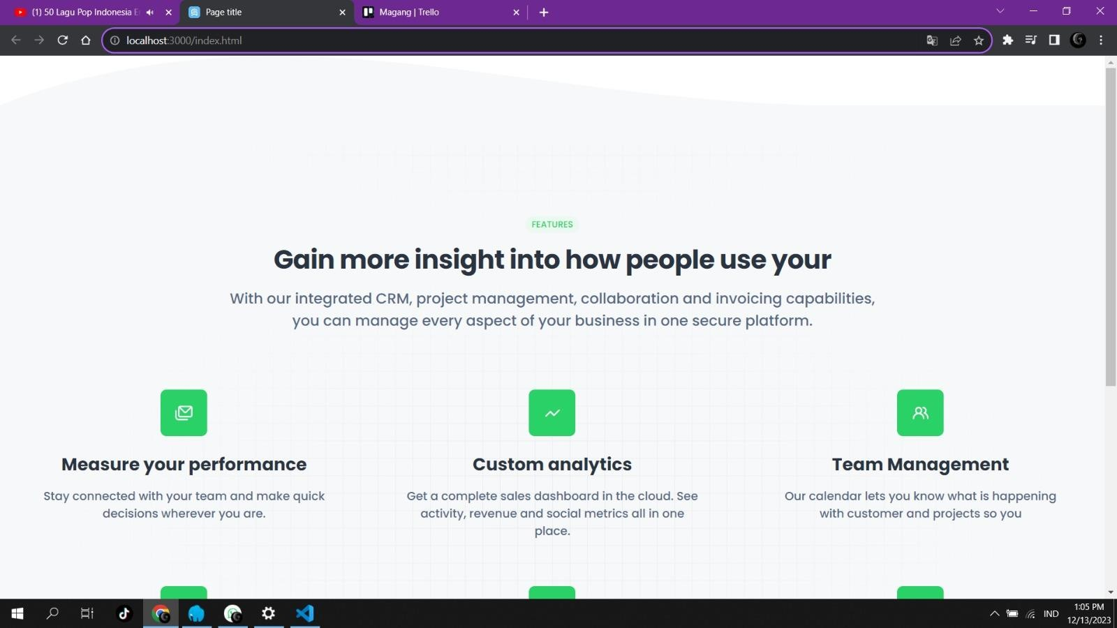

Gambar B. 7 Hasil Setup TailwindCSS dan Shuffle di VSCode